Детеныши домашних животных. Словоизменение

1. Раскрась картинки. Назови, кто на них нарисован.
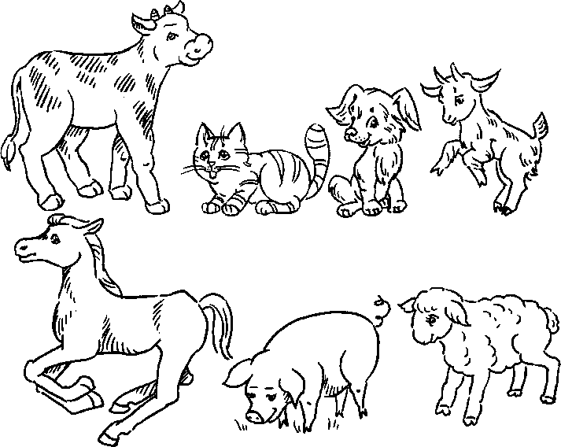
2. Скажи, кто они все вместе.

Детеныши домашних животных | Множественное число | Много | Ласково
котенок | котята | котят | котеночек
щенок
козленок
поросенок
теленок
жеребенок
ягненок
,крольчонок
верблюжонок

Части тела | Множественное число | Много | Ласково
ус
хвост
рог
ухо
копыто
3. Назови детенышей домашних животных и части их тела во множественном числе, со словом «много» и ласково по образцу.
  - Подумай и скажи, кого много у собак (кошек, коров, лошадей, свиней, овец, кроликов; Например: «У собак много щенков (щенят)».верблюдов, коз).

  - Закончи предложение и повтори всю фразу:
- У собаки хвост, а у щенка ... (хвостик).
- У кошки усы, а у котенка ... (усики).
- У коровы рога, а у теленка ... (рожки).
- У козы копыта, а у козленка ... (копытца).
- У свиньи щетина, а у поросенка ... (щетинка).
- У овцы шерсть, а у ягненка ... (шерстка)

